ICS 65.020
CCS B 07
备案号：

NY
中华人民共和国农业行业标准
NY/T XXXXX—XXXX

12316平台管理规范
Management specification of 12316 platform
点击此处添加与国际标准一致性程度的标识
（本稿完成日期：2021.9.7）

XXXX - XX - XX发布
XXXX - XX - XX实施
中华人民共和国农业农村部

目 次
前 言 III
1 范围 1
2 规范性引用文件 1
3 术语和定义 1
4 管理原则 2
5 标识管理 2
6 业务管理 2
7 人员管理 3
8 资源管理 4
9 运维管理 5
附录A （规范性） 12316标识图案及含义 8
附录B （资料性） 各级12316平台职责 10
参 考 文 献 12

前 言
本文件按照GB/T1.1-2020 《标准化工作导则 第1部分：标准化文件的结构和起草规则》的规定起草。请注意本文件的某些内容可能涉及专利。本文件的发布机构不承担识别专利的责任。
本文件由农业农村部市场与信息化司提出。
本文件由农业农村部农业信息化标准化技术委员会归口。
本文件起草单位：农业农村部信息中心，北京市农林科学院
本文件主要起草人：张国、王曼维、罗长寿、刘洋、魏清凤、林海鹏、陆阳、陈莎、于峰、龚晶、杨硕、吴艳冬、任瑜珏、尹国伟、邢燕君、高兴明、程小宁。

12316平台管理规范
- 范围
本文件规定了12316平台的管理原则、标识管理、业务管理、人员管理、资源管理、运维管理。
本文件适用于12316平台的运行、管理与完善，其他相关平台参考使用。
- 规范性引用文件
下列文件中的内容通过文中的规范性引用而构成本文件必不可少的条款。其中，注日期的引用文件，仅该日期对应的版本适用于本文件；不注日期的引用文件，其最新版本（包括所有的修改单）适用于本文件。
GB/T 20269 信息安全技术 信息系统安全管理要求
GB/T 20270 信息安全技术 网络基础安全技术要求
GB/T 20271 信息安全技术 信息系统安全通用技术要求
GB/T 20273 信息安全技术 数据库管理系统安全技术要求
GB/T 20984 信息安全技术 信息安全风险评估规范
GB/T 22239 信息安全技术 网络安全等级保护基本要求
GB/T 22240 信息安全技术 网络安全等级保护定级指南
GB/T 28827.1 信息技术服务 运行维护 第1部分：通用要求
GB/T 28827.3 信息技术服务 运行维护 第3部分：应急响应规范
NY/T 3820 全国12316数据资源建设规范
- 术语和定义
下列术语和定义适用于本文件。

12316平台 12316 platform
具有12316专用号码和标识，在专家和服务人员支持下，由农业农村部和省级农业农村行政主管部门组织，以语音热线、网站、手机端系统、广播、电视、报刊等载体开展“三农”综合信息服务的公益性平台。

12316标识 12316 logo
以文字和图形组合的形式，代表12316“三农”综合信息服务，具有唯一、区别于其他对象特点的标记。

12316业务 12316 service and management
与12316平台的“三农”综合服务及运行管理相关的工作事务。

12316资源 12316 data resource
12316平台的工单、知识、专家、统计、案例等结构化和非结构化数据资源。
- 管理原则
  - 分级协同
遵循分层管理、层级协同的原则，实现全国各级12316平台上下一体、协同运作。
  - 开放共享
遵循共同建设、共同享有的原则，充分利用已有的规范，提供数据接口，实现各级平台的对接和基础（主要）数据资源的交换共享。
  - 安全管理
以安全管理为原则，遵循信息系统建设、管理、使用、维护相关法律法规及标准规范，通过规范执行安全管理等制度，实现12316平台安全运行。

  - 兼顾特色
12316平台在遵循统一的服务标识规范、人员管理规范、资源管理规范的基础上，可根据所应用地区的“三农”实际情况，创新服务方式，丰富服务内容，提升服务体验。
  - 服务至上
对用户咨询需求，12316平台遵照服务至上的理念，及时给予科学的解答。
遵照服务至上的理念，12316平台对用户咨询需求，及时给予科学的解答。
- 标识管理
12316标识是打造品牌形象的重要视觉要素，代表着服务统一、公益、鲜明的品牌形象，部、省、市、县级12316平台应用统一的12316标识。
该标识可用于12316专业系统、社交网络及新闻媒体专业栏目或涉及“三农”信息服务的其他载体，也可用于宣传、展览和服务等各项活动。
12316平台系统及服务渠道在应用12316标识时，应与规定的图案及涵义一致。12316标识图案及涵义应符合附录A的规定。
- 业务管理
  - 平台功能
部级12316平台应侧重于服务展示、资源对接与共享、运行监管、服务经验和服务模式推广等；其他（省、市、县/区）12316平台应侧重于“三农”信息服务和宣传推广等。
部级12316平台和其他（省、市、县/区）12316平台具体职责见附录B。
  - 管理制度
应主要具备以下相关制度：
- 专家管理制度：建立服务专家聘任与考核评价奖励制度，保证专家的服务质量与效果。
- 服务人员管理制度：建立服务人员管理评价制度，规范服务内容、方式、流程等，保证服务人员的服务质量与效果。
- 平台管理制度：建立平台的运行、维护与安全等相关管理制度，确保平台安全稳定运行。
- 专家会诊制度：建立专家会诊制度，针对平台服务范围内的疑难技术问题、突发灾害疫病信息，或者是群众普遍关心、集中反映的问题等，组织专家会诊会商，进行及时的综合分析研判，提出应对措施。
- 信息共享制度：建立地方平台与部级平台的信息传输与共享制度，保证需要共享的信息得以顺利获取。
  - 服务内容
服务内容应具有正确性、可靠性、完整性和时效性，主要如下:
- 面向新型农业经营主体、益农信息社和广大农户等开展培训，开展农业农村信息化推广与应用。
- 提供农业农村相关政策咨询、农业技术信息和生产指导，开展党和国家关于“三农”政策的宣传，发布农事指导。
- 开展农产品市场行情监测、市场信息采集、供求对接等工作，进行乡村旅游、地域特色农产品宣传推介。
- 受理农资打假投诉举报、农机购置补贴政策咨询和投诉举报、耕地地力补贴政策咨询与投诉举报，反馈基层社情民意，维护农民合法权益等。
- 开展12316数据信息整理、分析、发布，以及挖掘、开发、应用工作。
- 其他涉农特色服务。
  - 服务方式
平台服务方式如下：
- 包括网站、微信、APP等新兴媒体服务方式。
- 包括电话、广播、电视、报刊等传统媒体服务方式。
- 人员管理
  - 服务专家
    - 岗位要求
- 应具有丰富的农业农村理论知识、生产实践经验和良好的沟通能力。
- 熟悉“三农”政策及当地实际情况，能为农业生产经营管理提供专业指导。
- 可通过在线咨询、培训和现场指导的方式开展服务。
    - 服务要求
咨询解答时应全面理解咨询用户诉求，语言通俗，技术类问题可操作强，切实解决用户咨询问题。
值班专家应按照值班时间安排为咨询用户提供准确、及时的咨询解答。
非值班专家应保持通讯畅通，及时接收12316平台咨询信息并解答问题；收到信息不能马上为用户咨询服务时，应在规定时间内完成解答。
遇到疑难或特殊问题，值班专家不能圆满解决时，应转接其他专家，必要时进行专家会诊，或者上报主管部门。
    - 专家评价
应从咨询应答量、解答质量、用户满意度、解决问题率等方面进行专家评价。

  - 服务人员
    - 岗位要求
- 应具有良好的语言表达、沟通能力和文字编辑能力，具备一定的计算机、互联网应用与操作基本技能。
- 应具备一定农业农村基础知识，了解农业农村政策，具有为“三农”服务的热情。
- 应经理论学习、平台操作、业务训练等阶段培训，考核合格后上岗。
    - 服务要求
应及时响应服务对象的咨询需求，帮助服务对象完成问题咨询；
针对常规问题应及时解答；
针对非常规问题，应通过多种途径协助专家完成问题解答；
应及时收集汇总用户关注以及农民反映的焦点与难点问题，必要时向主管部门汇报；
应做好咨询问题的档案整理工作，做到有据可查。
    - 服务人员评价
应从服务人员的服务数量、服务质量、服务态度、用户满意度、资料归档规范性等方面进行综合评价。
- 资源管理
  - 12316资源类别
12316资源主要包括基本数据和扩展数据。
基本数据主要有工单数据、知识数据、专家数据、案例数据和统计数据五类。
扩展数据是根据应用及共享需求，在基本数据基础上进行扩展形成的数据。
  - 12316资源发布与共享
应建立信息审核发布机制，规范审核流程。
共享资源数据集应符合NY/T 3820-2020要求， 具有核心元数据描述，包括数据集标识、数据集中文名称、数据集英文名称、数据集代码、关键字、摘要、数据集类型、数据量、数据集提供者、更新频率、创建时间；共享资源数据应具有5大类数据元，包括工单数据元、知识数据元、专家数据元、统计数据元和案例数据元。
- 运维管理
  - 日常巡检
应对12316平台硬件设施（包括主站服务器、前置机和通信通道等）、软件系统（包括基础软件、应用系统等)，以及网络体系等运行状态进行监测巡检。
应对12316平台总体运行情况进行综合分析，对各类异常进行记录、协调处理或预警。
  - 数据备份
应对12316资源（包括工单数据、知识数据、专家数据、案例数据、统计数据等基本数据和扩展数据）进行定期备份。
应对12316平台操作日志（包括操作人、操作时间、操作内容等）、安全日志进行定期备份。
对需要实施升级等变更的系统，在变更前应及时进行数据备份。
对所有备份数据，应定期进行数据完整性校验，并可备份恢复。
  - 升级优化
应根据12316平台运行实际需求，进行功能和性能调优，如数据库优化、网络优化、系统升级等。
在升级优化过程中，应确保人员、操作及数据等符合GB/T 20269安全要求。
  - 配置管理
应根据12316业务需求配置平台运行参数和分配角色权限。
应对12316平台硬件系统配置、软件系统开发环境、网络条件要求等必要的基础配置文件进行技术资料保存。
  - 应急响应
12316平台应急响应应包括应急准备、应急处置及总结改进等方面，其基本过程和管理方法应符合GB/T 28827.1、GB/T 28827.3的规定。
  - 安全管理
12316平台应符合GB/T 22239、GB/T 22240信息系统安全等级保护规定。
12316平台信息系统、网络体系、数据库应符合GB/T 20269、GB/T 20270、GB/T 20271、GB/T 20273安全管理要求。
可定期对12316平台相关系统运行环境进行风险评估和安全加固工作，评估的要求和指南应符合GB/T 20984。

- （规范性）
12316标识图案及含义

A.1 标识含义
a)麦穗与腾飞的凤凰结合在一起，反映出种植业、养殖业的特征，体现“三农”内涵；
b)标识与字母e相似，传递信息化、科技化的概念；
c)采用绿色主基调，象征信息化，提升的农业产业生态、安全的特点；
d)凤凰是百姓心目中的瑞鸟，映射出农业服务的吉祥美好与欣欣向荣；
e)凤凰包围着12316，体现包容的主题。

A.2 标识图案
12316标识见图A.1，其印制规格应符合如下要求：
a)采用CMYK四色印刷。
b)标识图案颜色值为“C93 M25 Y92 K10”,“C90 M20 Y100”,“C65 Y100”
c)标识文字颜色值为“C90 M40 Y8”
12316“三农”信息服务标识网格图请参见图A.2。
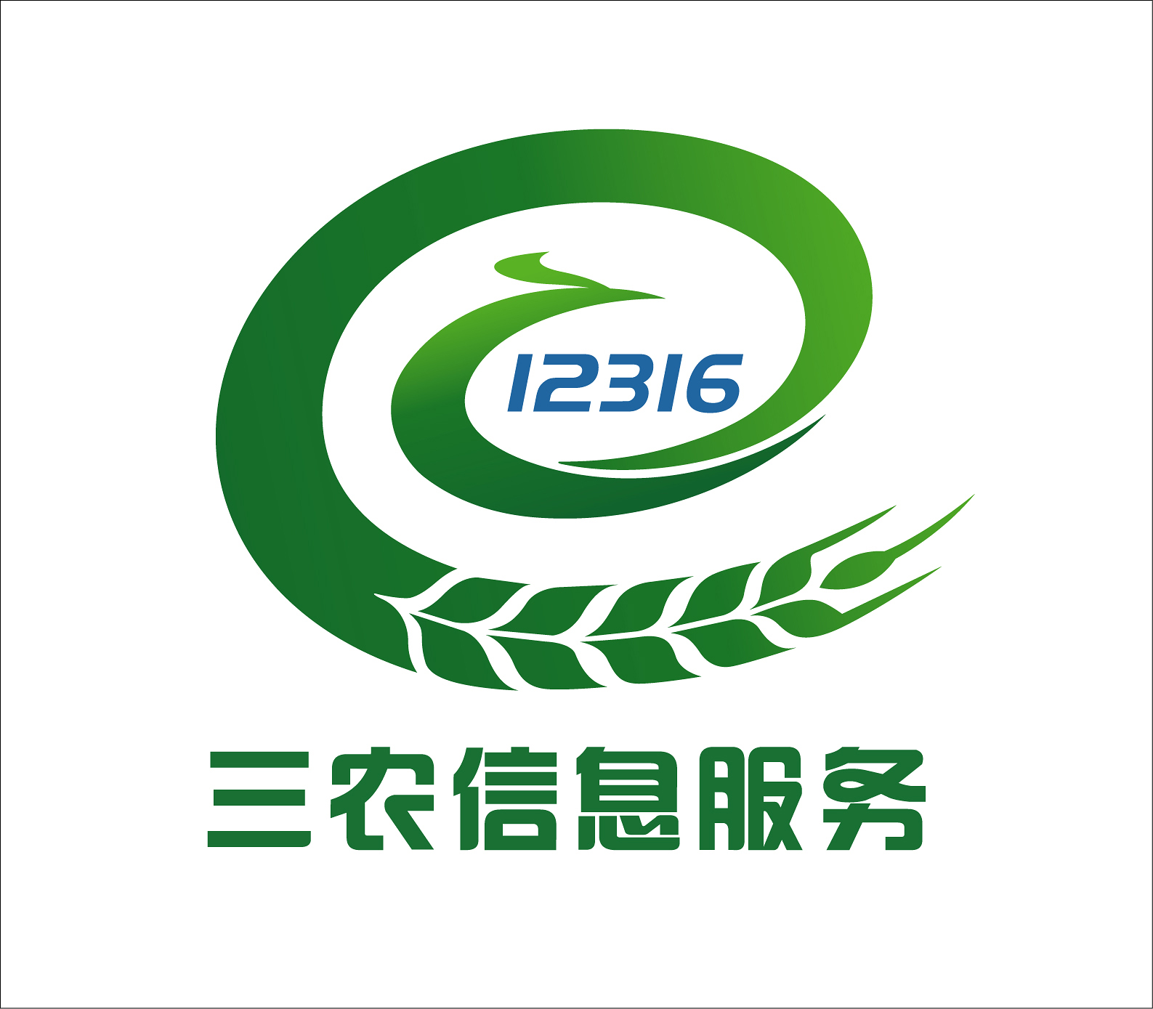
图A.1 12316“三农”信息服务标识
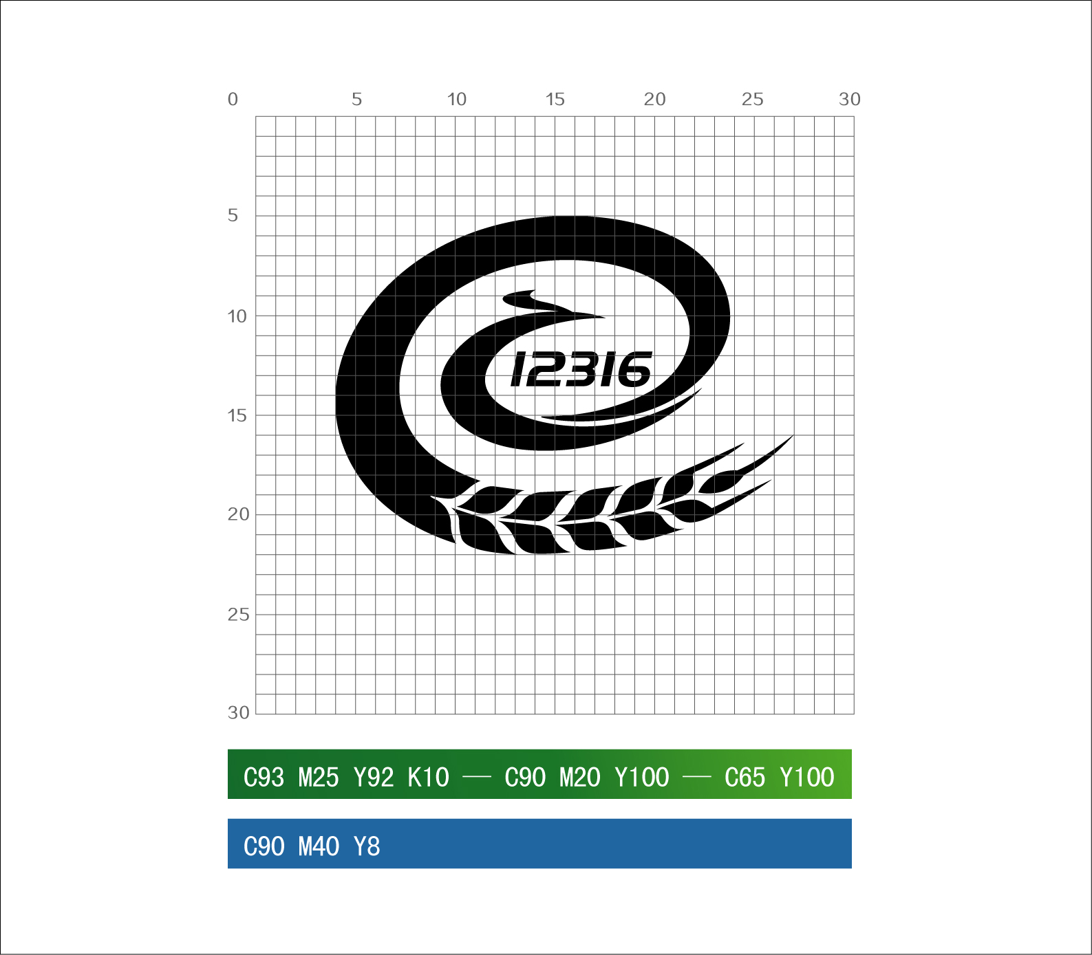
图A.2 12316“三农”信息服务标识网格图

- （资料性）
各级12316平台职责

B.1 部级12316平台职责
部级12316平台职责包括但不限于：
——12316部级平台的建设与运行维护；
——12316平台资源对接、数据共享、运行监管；
——12316平台服务经验和服务模式推广；
——其他（省、市、县/区）12316平台业务接入和集中展示；
——其他事宜。

B.2 其他（省、市、县）12316平台职责
其他（省、市、县）12316平台职责包括但不限于：
——本级平台的建设与运行维护；
——建立本级平台服务运行管理制度；
——提供本级平台所需的农业专家与服务人员等基础条件支持；
——开展“三农”综合农业信息服务；
——根据要求进行服务数据资源对接和共享；
——开展本级平台宣传推广；
——其他事宜。

参 考 文 献
- GB/T 31993-2015 电能服务管理平台管理规范
- GB/T 33357-2016 政府热线服务评价
- GB/T 33358-2016 政府热线服务规范
- GB/T 33477-2016 党政机关电子公文标识规范
- GB/T 33747-2017 农业社会化服务 农业科技信息服务质量要求
- GB/T 33748-2017 农业社会化服务 农业科技信息服务供给规范
_________________________________

